- Título descriptivo (neutro)
Análisis bibliométrico y temático asistido por minería de texto sobre el uso de inteligencia artificial en investigación clínica (2023–2025): una scoping review
- Título informativo
De la precisión técnica a la implementación responsable: scoping review computacional de 8,522 estudios sobre IA en investigación clínica (2023–2025) con énfasis en privacidad, ética y sistemas RAG
- Título creativo/metafórico
Cartografiando el océano de la inteligencia artificial clínica: mapeo bibliométrico y temático (2023–2025) hacia una implementación ética apoyada en RAG

2.2. Resumen (Abstract) estructurado
Objetivo
Mapear la literatura reciente sobre la aplicación de inteligencia artificial (IA) en investigación clínica en el periodo 2023–2025, mediante una scoping review asistida por técnicas de minería de texto, con el fin de identificar clústeres temáticos, tendencias emergentes y vacíos relacionados con la implementación responsable de la IA.
Métodos
Se realizó un análisis computacional de 8,522 documentos recuperados de Scopus, PubMed y ClinicalTrials.gov. La selección de estudios se inspiró en el flujo PRISMA, incluyendo fases de identificación, cribado, elegibilidad e inclusión. Los textos (títulos y resúmenes) fueron preprocesados mediante eliminación de duplicados, filtrado por idioma, depuración de stopwords generales y académicas y aplicación de técnicas de stemming o lematización. Posteriormente, los documentos se vectorizaron con TF–IDF y se agruparon mediante MiniBatchKMeans con k = 10 clústeres. La elección de k se justificó mediante el Método del Codo y el Coeficiente de Silueta.
Resultados
El análisis identificó 10 clústeres temáticos que abarcaron, entre otros, integración sistémica de IA en salud, modelos predictivos de riesgo, imagenología médica, privacidad y ética, y aplicaciones de procesamiento del lenguaje natural sobre registros electrónicos de salud. Se observó un crecimiento sostenido de los trabajos centrados en gestión e integración de IA en sistemas sanitarios (Clúster 0) y una estabilidad relativa de los modelos predictivos (Clúster 1). El clúster de imagenología basada en deep learning (Clúster 3) se mantuvo como el de mayor volumen, aunque con una ligera disminución proporcional. Destacó un aumento marcado de estudios sobre privacidad, seguridad y modelos federados/generativos (Clúster 4), así como la emergencia de trabajos en NLP y LLMs sobre EHR (Clúster 8).
Conclusión
Los hallazgos sugieren que la IA aplicada a la investigación clínica está transitando desde una preocupación casi exclusiva por la precisión técnica hacia la implementación ética, segura y explicable. En este contexto, los sistemas de Retrieval-Augmented Generation (RAG) emergen como una infraestructura clave para reducir alucinaciones, anclar las respuestas en evidencia verificable y mantener la literatura actualizada, constituyéndose en una herramienta estratégica para revisar la propia ciencia de la IA.

2.3. Introducción
La irrupción de la inteligencia artificial (IA) en el ámbito de la salud ha generado una expansión sin precedentes en la producción científica. En pocos años, los estudios sobre aprendizaje automático, deep learning, modelos generativos y grandes modelos de lenguaje (LLMs) aplicados a la investigación clínica han crecido de forma exponencial. Este fenómeno ha intensificado lo que algunos autores describen como “infoxicación”, es decir, la sobrecarga informativa que dificulta distinguir, organizar y sintetizar la evidencia relevante en un tiempo razonable. En el caso específico de la IA clínica, la magnitud y diversidad temática de las publicaciones hacen que una revisión manual exhaustiva resulte, en la práctica, impracticable, tanto por las limitaciones humanas como por la velocidad con la que se actualiza el campo.
En este contexto, la IA clínica no se limita a un único dominio. Abarca desde modelos de predicción de riesgo para eventos adversos hasta sistemas de ayuda al diagnóstico basados en imagenología, pasando por aplicaciones en monitorización remota, estratificación de pacientes, descubrimiento de fármacos y análisis automatizado de historias clínicas. Más recientemente, la irrupción de la IA generativa y los LLMs ha introducido nuevas posibilidades para la redacción de textos científicos, la generación de hipótesis, el asesoramiento clínico y el soporte a la toma de decisiones. Sin embargo, estos avances vienen acompañados de desafíos sustantivos en términos de privacidad, seguridad, confiabilidad, explicabilidad y gobernanza ética.
Metodológicamente, la literatura en salud ha recurrido tradicionalmente a las Revisiones Sistemáticas y meta-análisis para responder preguntas específicas formuladas en términos PICO (Población, Intervención, Comparador, Outcome). Estas revisiones se centran en valorar la eficacia o seguridad de intervenciones concretas, exigiendo una evaluación detallada del riesgo de sesgo de cada estudio incluido. No obstante, cuando el objetivo es explorar un campo emergente amplio, heterogéneo y en rápida expansión, como la IA en investigación clínica, la aproximación sistemática clásica puede resultar insuficiente o incluso inadecuada.
En tales escenarios, las Scoping Reviews se han consolidado como un diseño metodológico adecuado para mapear conceptos clave, tipos de evidencia disponibles y vacíos de conocimiento, más que para estimar efectos cuantitativos. De acuerdo con los marcos propuestos por Arksey y O’Malley y desarrollados posteriormente por el Joanna Briggs Institute (JBI), la scoping review se orienta a ofrecer una visión panorámica, identificar tendencias, delimitar subcampos y orientar futuras revisiones sistemáticas o estudios primarios. El foco no está en evaluar exhaustivamente la calidad metodológica de cada estudio, sino en describir y organizar el paisaje de la evidencia.
La conjunción entre Scoping Review y herramientas computacionales de minería de texto abre una oportunidad metodológica particularmente pertinente para la IA clínica. Por un lado, la lógica PRISMA permite explicitar de forma transparente el proceso de búsqueda, cribado, elegibilidad e inclusión de estudios, aportando trazabilidad y reproducibilidad. Por otro lado, técnicas de Procesamiento de Lenguaje Natural (NLP), como la vectorización mediante TF–IDF y el clustering no supervisado (por ejemplo, MiniBatchKMeans), permiten estructurar grandes colecciones de documentos en clústeres temáticos, a partir de patrones de coocurrencia de términos. Ello facilita identificar subcampos, tendencias temporales y áreas emergentes que serían difíciles de captar mediante lectura manual aislada.
En el periodo 2023–2025, este tipo de enfoque resulta especialmente relevante. No solo se ha intensificado el uso de modelos de aprendizaje profundo para imagenología, sino que han cobrado protagonismo nuevas preocupaciones, tales como la privacidad y seguridad de los datos, el aprendizaje federado, la regulación de la IA generativa y la necesidad de sistemas explicables y auditables. En paralelo, aplicaciones basadas en NLP y LLMs sobre registros electrónicos de salud (EHR) han comenzado a configurarse como un clúster emergente, planteando retos adicionales sobre la reutilización de datos sensibles y el control de las alucinaciones de los modelos.
En este trabajo se propone una Scoping Review asistida por minería de texto sobre 8,522 documentos relacionados con la aplicación de IA en investigación clínica, publicados entre 2023 y 2025 e indexados en Scopus, PubMed y ClinicalTrials.gov. La revisión combina un flujo de selección inspirado en PRISMA con un análisis de textos basado en TF–IDF y MiniBatchKMeans (k = 10), validado mediante el Método del Codo y el Coeficiente de Silueta. Este enfoque híbrido permite abordar tres objetivos complementarios:
mapear los clústeres temáticos predominantes;
describir las tendencias temporales de dichos clústeres en el periodo de interés; y
identificar la emergencia de subcampos vinculados a la implementación responsable de la IA, incluyendo privacidad, ética y sistemas de tipo Retrieval-Augmented Generation (RAG).
La pregunta central se formula bajo el esquema PCC (Población, Concepto, Contexto):
- Población: estudios de investigación clínica, incluyendo ensayos clínicos, estudios observacionales y estudios de modelado relacionados con pacientes, intervenciones, resultados clínicos o procesos sanitarios.
- Concepto: aplicaciones de inteligencia artificial, machine learning, IA generativa y grandes modelos de lenguaje (LLMs) en la investigación clínica.
- Contexto: la producción científica global publicada entre 2023 y 2025 en las principales bases de datos biomédicas.
A partir de esta formulación, la presente scoping review se orienta a ofrecer una cartografía bibliométrica y temática del campo, con especial atención al desplazamiento del énfasis desde la mera precisión técnica hacia dimensiones de privacidad, ética, gobernanza y soluciones RAG que permitan afrontar los riesgos inherentes a la IA en medicina.

2.4. Metodología (Materiales y Métodos)

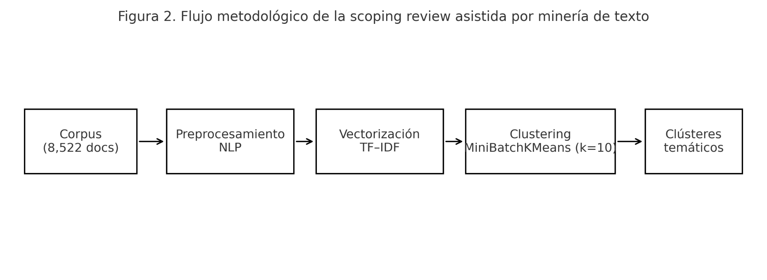
Diseño del estudio
Este estudio se diseñó como una Scoping Review asistida por minería de texto y clustering no supervisado. El protocolo metodológico se inspiró en las recomendaciones de Arksey y O’Malley y en las guías del Joanna Briggs Institute (JBI) para scoping reviews, así como en el diagrama de flujo PRISMA para describir de forma transparente el proceso de selección de estudios. El objetivo fue mapear la literatura reciente sobre IA en investigación clínica, más que evaluar la eficacia de intervenciones específicas.
Fuentes de información y estrategia de búsqueda
Se consultaron tres fuentes principales: Scopus, PubMed y ClinicalTrials.gov. Las búsquedas se realizaron para el periodo 2023–2025, utilizando combinaciones de términos relacionados con IA y con investigación clínica. De forma narrativa, las ecuaciones de búsqueda incluyeron términos en inglés como “artificial intelligence”, “machine learning”, “deep learning”, “neural network”, “generative model”, “large language model”, “ChatGPT”, combinados con descriptores como “clinical research”, “clinical trial”, “randomized”, “cohort”, “electronic health record”, “EHR”, entre otros. Se aplicaron filtros por tipo de documento (artículos, estudios clínicos, protocolos) y por ámbito biomédico, según la disponibilidad en cada base.
Proceso PRISMA: identificación, cribado, elegibilidad e inclusión
El flujo de selección se describió de acuerdo con las fases habituales de PRISMA. En la fase de identificación, se recuperó un conjunto inicial amplio de registros a partir de las bases mencionadas. En la fase de cribado, se eliminaron duplicados y se excluyeron documentos claramente no pertinentes según el título, el resumen o el tipo de publicación (por ejemplo, editoriales, cartas sin datos originales, contenidos no clínicos). Posteriormente, en la fase de elegibilidad, se revisaron los resúmenes de los estudios restantes para confirmar su foco en aplicaciones de IA a la investigación clínica. Finalmente, en la fase de inclusión, se conformó un corpus final de 8,522 documentos, que se utilizó para el análisis computacional subsiguiente. No se reportaron aquí las cifras intermedias de exclusión, dado que el interés principal se centró en la caracterización temática global del conjunto final.
Preprocesamiento del texto
Los textos analizados correspondieron principalmente a títulos y resúmenes de los documentos incluidos. El preprocesamiento se llevó a cabo utilizando librerías de Python como pandas, nltk y spaCy. En primer lugar, se transformaron todos los caracteres a minúsculas y se eliminaron signos de puntuación, números y caracteres especiales sin valor semántico. Se definió un conjunto de stopwords que incluyó tanto palabras funcionales comunes del inglés como términos académicos de alta frecuencia pero baja capacidad discriminativa, tales como “abstract”, “background”, “introduction”, “method”, “results”, “conclusion”.
Posteriormente, se realizaron procesos de tokenización y se aplicó stemming (por ejemplo, mediante SnowballStemmer) o lematización (por ejemplo, mediante spaCy), con el objetivo de agrupar variantes flexivas de una misma raíz léxica. Se filtraron tokens por longitud mínima y se descartaron aquellos asociados a metadatos no semánticos. En esta fase también se trataron sinónimos y abreviaturas frecuentes, especialmente en dominios como imagenología, modelos de riesgo y registros electrónicos.
Vectorización y clustering
Tras el preprocesamiento, cada documento se representó como un vector de características utilizando la técnica de Term Frequency–Inverse Document Frequency (TF–IDF), implementada con scikit-learn. Esta representación permitió capturar la relevancia relativa de cada término en el contexto del corpus completo de 8,522 documentos.
Para identificar patrones temáticos latentes, se aplicó el algoritmo de clustering MiniBatchKMeans con un número de clústeres predefinido de k = 10. Este algoritmo, una variante eficiente de K-Means, se seleccionó por su capacidad de manejar grandes volúmenes de datos y actualizar los centroides de forma incremental. La inicialización se realizó con esquemas estándar (por ejemplo, k-means++), y se ejecutaron múltiples iteraciones para favorecer la estabilidad de la solución.
Validación y elección del número de clústeres
La elección de k = 10 se basó en un proceso exploratorio que combinó el Método del Codo (Elbow Method) y el análisis del Coeficiente de Silueta. Para ello, se estimaron modelos con diferentes valores de k y se examinaron las curvas de inercia intra-clúster, identificando puntos de inflexión que sugerían rendimientos decrecientes al aumentar el número de clústeres. Paralelamente, se calcularon valores promedio del Silhouette Score, con el fin de evaluar la cohesión interna de los clústeres y su separación respecto de los grupos vecinos. El valor de k = 10 se consideró un equilibrio razonable entre granularidad temática y interpretabilidad.
Una vez fijado k, se procedió a etiquetar los clústeres revisando las palabras con mayor peso TF–IDF en cada grupo y examinando manualmente una muestra de documentos representativos. Este procedimiento permitió asignar etiquetas interpretables tales como “Integración y gestión de IA en salud”, “Modelos predictivos de riesgo”, “Imagenología médica basada en deep learning”, “Privacidad, seguridad y modelos federados/generativos” y “NLP, LLMs y EHR”, entre otras.
Análisis temporal y temático
Adicionalmente, se llevó a cabo un análisis temporal de los clústeres, vinculando cada documento con su año de publicación dentro del periodo 2023–2025. Se calculó la proporción relativa de documentos por clúster y año, lo que permitió identificar clústeres con tendencia creciente, estable o decreciente en términos proporcionales. Este análisis se acompañó de visualizaciones exploratorias mediante matplotlib, con el objetivo de facilitar la interpretación de las dinámicas temporales, en particular en áreas emergentes como la privacidad, la ética de la IA y las aplicaciones basadas en LLMs sobre registros electrónicos de salud.

2.5. Resultados
Descripción general del corpus
El corpus final estuvo constituido por 8,522 documentos relacionados con la aplicación de inteligencia artificial en investigación clínica, publicados entre 2023 y 2025 e indexados en Scopus, PubMed y ClinicalTrials.gov. El análisis de texto mediante TF–IDF y MiniBatchKMeans permitió identificar 10 clústeres temáticos diferenciados. En conjunto, estos clústeres abarcaron áreas como la integración de sistemas de IA en entornos sanitarios, el desarrollo y validación de modelos predictivos de riesgo, la imagenología médica basada en aprendizaje profundo, el descubrimiento de fármacos asistido por IA, la privacidad y la ética en el uso de datos clínicos, y las aplicaciones de procesamiento de lenguaje natural sobre registros electrónicos de salud (EHR).
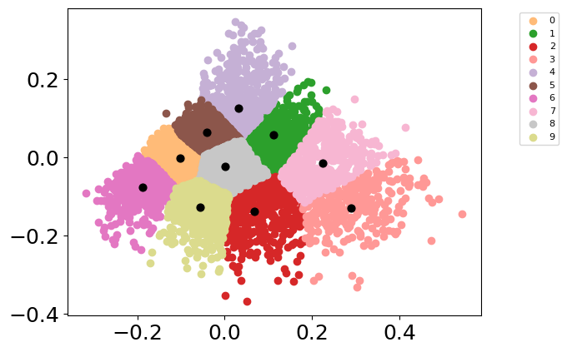
Clúster 0 – Integración y gestión de IA en salud
El Clúster 0 agrupó estudios centrados en la implementación e integración de soluciones de IA en sistemas de salud, incluyendo aspectos de interoperabilidad, ciberseguridad, gestión de datos y gobernanza institucional. Entre las palabras clave más representativas se encontraron raíces como healthcar, secur y blockchain, que reflejaron el interés por sistemas resilientes y auditables. A lo largo del periodo de estudio, este clúster presentó una tendencia claramente creciente, indicando una atención progresiva hacia la infraestructura y la gobernanza necesarias para incorporar la IA en la práctica clínica y en los procesos de investigación.
Clúster 1 – Modelos predictivos y evaluación de riesgo
El Clúster 1 se centró en modelos predictivos de riesgo, incluyendo herramientas de estratificación de pacientes, predicción de desenlaces clínicos y modelos de pronóstico basados en variables clínicas y biomarcadores. Las palabras clave dominantes incluyeron predict, model, risk y auc, lo que evidenció el énfasis en métricas de desempeño y validación estadística. En términos temporales, este clúster mostró una tendencia relativamente estable, lo que sugiere que, aunque se trata de un dominio consolidado y de alta productividad, su crecimiento proporcional no se incrementó al mismo ritmo que otras áreas emergentes.
Clúster 3 – Imagenología médica basada en deep learning
El Clúster 3 correspondió al ámbito de la imagenología médica, en particular al uso de técnicas de deep learning para tareas de segmentación, clasificación y detección en imágenes radiológicas, tomográficas y de resonancia magnética. Entre las raíces más frecuentes destacaron segment, imag y deep. Este clúster constituyó el de mayor volumen absoluto de documentos dentro del corpus, lo que reflejó la intensa actividad investigadora en radiología y otras disciplinas basadas en imágenes. No obstante, su participación proporcional dentro del total de publicaciones mostró una ligera disminución a lo largo del periodo, indicando que, si bien la imagenología siguió siendo un pilar central, otros temas comenzaron a ganar peso relativo.
Clúster 4 – Privacidad, seguridad, modelos federados y generativos
El Clúster 4 agrupó trabajos centrados en privacidad y seguridad de los datos, aprendizaje federado, técnicas de anonimización, marcos éticos y primeras aplicaciones de modelos generativos en contextos clínicos. Palabras truncadas como feder y privaci reflejaron la relevancia de conceptos como federated learning y privacy-preserving machine learning. Este clúster presentó una tendencia claramente creciente, con un aumento notable de su proporción relativa en los años más recientes del periodo estudiado. Este comportamiento indicó un desplazamiento progresivo del interés científico hacia la implementación responsable y regulada de la IA, más allá de la mera optimización de la precisión predictiva.
Clúster 8 – NLP, LLMs y registros electrónicos de salud (EHR)
El Clúster 8 representó un dominio emergente centrado en el uso de procesamiento de lenguaje natural (NLP) y grandes modelos de lenguaje (LLMs) aplicados a registros electrónicos de salud (EHR) y otros textos clínicos no estructurados. Entre las palabras clave más características aparecieron raíces como llms, nlp y ehr. A lo largo del periodo 2023–2025, este clúster mostró un crecimiento reciente y acelerado, aunque partiendo de una base numérica menor en comparación con áreas más consolidadas. La configuración de este clúster emergente sugiere una creciente atención hacia aplicaciones generativas y de comprensión del lenguaje en el ámbito de la documentación clínica.

Resumen de tendencias temporales
En síntesis, el análisis temporal reveló patrones diferenciados entre los clústeres. El Clúster 0 (integración y gestión de IA en salud) exhibió un crecimiento sostenido, indicando que las cuestiones de infraestructura, seguridad y gobernanza se volvieron cada vez más centrales. El Clúster 1 (modelos predictivos de riesgo) y otros clústeres relacionados con modelado tradicional, incluido el ámbito de descubrimiento de fármacos (Clúster 2), se mantuvieron relativamente estables en proporción, lo que es coherente con su condición de áreas consolidadas. El Clúster 3 (imagenología) conservó el mayor volumen absoluto, pero con una disminución proporcional ligera, reflejando una diversificación del campo hacia temas más allá de las imágenes. En contraste, el Clúster 4 (privacidad, seguridad y modelos federados/generativos) mostró un crecimiento acelerado, y el Clúster 8 (NLP/LLMs y EHR) se configuró como una línea emergente, especialmente ligada a la irrupción de la IA generativa en entornos clínicos.
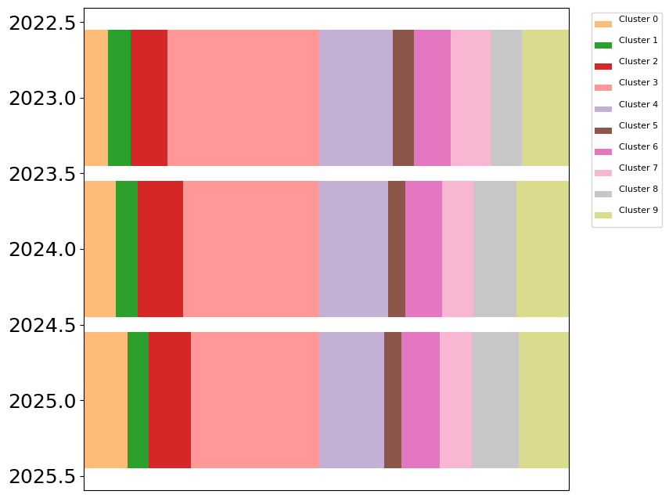
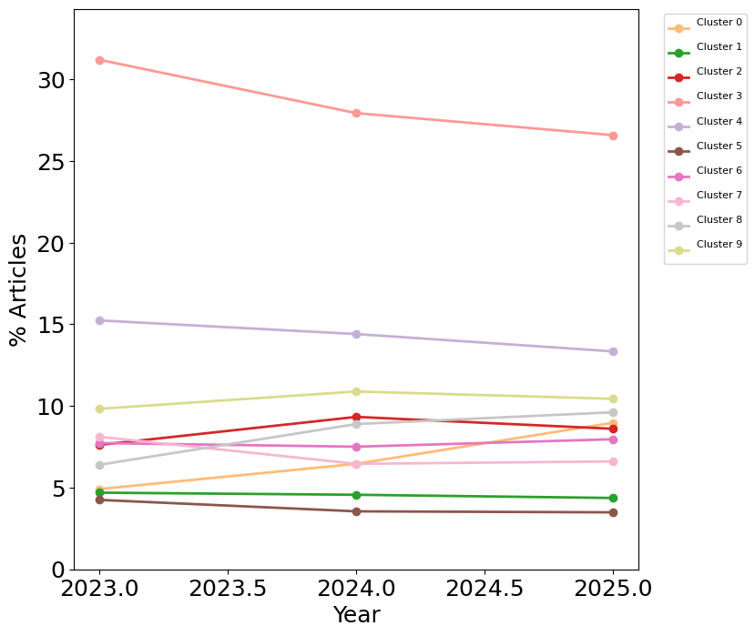
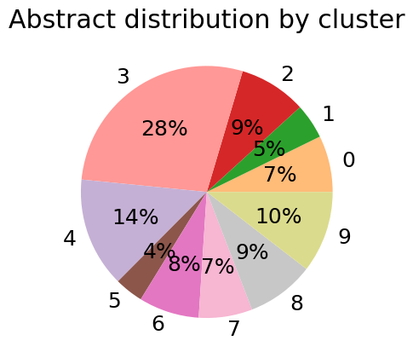

2.6. Discusión

Los resultados de esta scoping review asistida por minería de texto indican que el campo de la IA aplicada a la investigación clínica está experimentando un cambio de foco progresivo. En una fase inicial, la atención se concentró en la precisión técnica y el desempeño de modelos en tareas específicas, especialmente en ámbitos de imagenología y predicción de riesgo. La consolidación de clústeres como el de imagenología basada en deep learning (Clúster 3) y el de modelos predictivos (Clúster 1) refleja esta etapa, caracterizada por la optimización de algoritmos, la mejora de métricas como el AUC y la promoción de pruebas de concepto.
Sin embargo, el crecimiento notorio de clústeres orientados a privacidad, seguridad, aprendizaje federado y marcos éticos (Clúster 4) sugiere que el eje del debate se está desplazando hacia la implementación responsable de la IA. En el periodo analizado, este clúster mostró una expansión proporcional que contrasta con la relativa estabilización de dominios más maduros. Ello indica que la comunidad científica reconoce cada vez más que la adopción de IA en contextos clínicos no puede reducirse a la mejora de la precisión, sino que exige garantías sólidas en términos de protección de datos, equidad, explicabilidad y cumplimiento regulatorio.
En paralelo, la emergencia del Clúster 8, centrado en NLP, LLMs y EHR, evidencia la entrada en escena de una nueva generación de herramientas basadas en modelos de lenguaje de gran tamaño capaces de procesar y generar texto clínico. Esta tendencia plantea oportunidades y riesgos simultáneos. Por un lado, los LLMs y la IA generativa prometen agilizar la síntesis de evidencia, la creación de borradores de protocolos y artículos, y el soporte a la toma de decisiones clínicas. Por otro lado, las alucinaciones, los sesgos y la opacidad de estos modelos refuerzan la necesidad de marcos técnicos y éticos que limiten su uso indiscriminado en entornos de alta sensibilidad.
En este escenario, los sistemas de Retrieval-Augmented Generation (RAG) adquieren un papel central como respuesta técnica a los hallazgos de esta revisión. Los RAG combinan la capacidad generativa de los LLMs con módulos de recuperación de documentos relevantes desde repositorios actualizados, permitiendo que las respuestas se apoyen explícitamente en fuentes verificables. Desde la perspectiva que ofrecen los clústeres identificados, el auge de estudios sobre privacidad, federated learning y modelos generativos sugiere que el futuro de la IA clínica dependerá en gran medida de soluciones que:
- reduzcan las alucinaciones,
- anclen las recomendaciones en evidencia reciente y trazable, y
- operacionalicen principios de gobernanza y explicabilidad.
La combinación de integración sistémica (Clúster 0), modelos predictivos maduros (Clúster 1), imagenología consolidada (Clúster 3) y énfasis creciente en privacidad y ética (Clúster 4) indica que la IA en investigación clínica se encuentra en una fase de maduración. En ella, el foco ya no está únicamente en probar que la IA puede alcanzar o superar el desempeño humano en tareas específicas, sino en desplegarla de forma segura, regulada y sostenible dentro de entornos clínicos reales. La emergencia de aplicaciones basadas en NLP y LLMs (Clúster 8) refuerza esta lectura: el campo se expande hacia nuevas modalidades de interacción con la información clínica, a la vez que se intensifican las preocupaciones por el uso secundario de datos sensibles y la supervisión del comportamiento de los modelos.
No obstante, esta scoping review presenta limitaciones inherentes a su diseño computacional. En primer lugar, al tratarse de una revisión de mapeo asistida por algoritmos de clustering, no se evaluó la calidad metodológica individual ni el riesgo de sesgo de los estudios incluidos, a diferencia de lo que ocurre en revisiones sistemáticas clásicas. En consecuencia, los clústeres identificados describen patrones temáticos y tendencias de volumen, pero no permiten extraer conclusiones sobre la solidez de la evidencia en cada subcampo. En segundo lugar, el corpus puede estar sujeto a sesgos de idioma, dado que las búsquedas se centraron fundamentalmente en literatura en inglés, así como a sesgos de cobertura de bases de datos, que podrían dejar fuera publicaciones relevantes indexadas en otras plataformas.
Adicionalmente, las decisiones de preprocesamiento de texto y parametrización del clustering (por ejemplo, la selección de k, el conjunto de stopwords o la estrategia de lematización) condicionan la forma en que se agrupan los documentos. Aunque se utilizaron el Método del Codo y el Coeficiente de Silueta para justificar la elección de k, otras configuraciones podrían haber generado particiones alternativas del mismo corpus. Finalmente, la interpretación de los clústeres se basó en la inspección de términos de alto peso TF–IDF y de muestras de documentos representativos, lo que introduce un componente inevitable de juicio experto.
Pese a estas limitaciones, los hallazgos de esta scoping review ofrecen insumos valiosos para futuras investigaciones. En particular, sugieren que revisiones sistemáticas de alta calidad podrían focalizarse en subcampos específicos identificados como relevantes, tales como: la efectividad y seguridad de sistemas RAG en la práctica clínica, los impactos reales del aprendizaje federado en la protección de la privacidad, la equidad y no discriminación en modelos de riesgo, y la validez externa de LLMs fine-tuned en EHR. Asimismo, se abre un campo para estudios metodológicos sobre la integración de técnicas de bibliometría, NLP y RAG en la ingeniería de revisiones vivas, capaces de actualizarse automáticamente a medida que se publican nuevos estudios.

2.7. Conclusión
Esta scoping review asistida por minería de texto sobre 8,522 documentos publicados entre 2023 y 2025 muestra que la IA aplicada a la investigación clínica ha evolucionado desde un énfasis inicial en la optimización algorítmica hacia una etapa de mayor complejidad y madurez, en la que la integración sistémica, la gobernanza de datos y la ética ocupan un lugar central. La coexistencia de clústeres consolidados —como imagenología y modelos predictivos— con el crecimiento marcado de temas de privacidad, seguridad, aprendizaje federado y modelos generativos indica que la comunidad científica es cada vez más consciente de que la adopción de IA en salud requiere tanto excelencia técnica como marcos robustos de implementación responsable.
Al mismo tiempo, la emergencia de aplicaciones basadas en NLP, LLMs y EHR sugiere que la próxima frontera de la IA clínica se jugará en el terreno del texto y la narrativa clínica, donde la capacidad de interpretar, resumir y generar información debe equilibrarse con la obligación de proteger la confidencialidad y evitar alucinaciones peligrosas. En este escenario, la propia magnitud de la producción científica hace imprescindible el uso de herramientas avanzadas de IA —incluyendo técnicas de clustering, minería de texto y, especialmente, **sistemas de Retrieval-Augmented Generation— para revisar, sintetizar y mantener al día la evidencia que la misma IA contribuye a generar.
El siguiente paso lógico para el campo consiste en avanzar hacia la implementación responsable de sistemas RAG clínicos, diseñados bajo principios de privacidad, transparencia, auditabilidad y alineación con marcos regulatorios y éticos. Estos sistemas pueden convertirse en aliados estratégicos de investigadores, clínicos y comités de ética, al facilitar el acceso a evidencia relevante, reducir la carga cognitiva asociada a la infoxicación científica y ofrecer un soporte informacional más seguro y trazable. De este modo, la IA no solo se emplearía como objeto de estudio en la investigación clínica, sino también como instrumento crítico para revisar y gobernar la propia ciencia de la inteligencia artificial en salud.

